高压灭菌器中的氮气使用

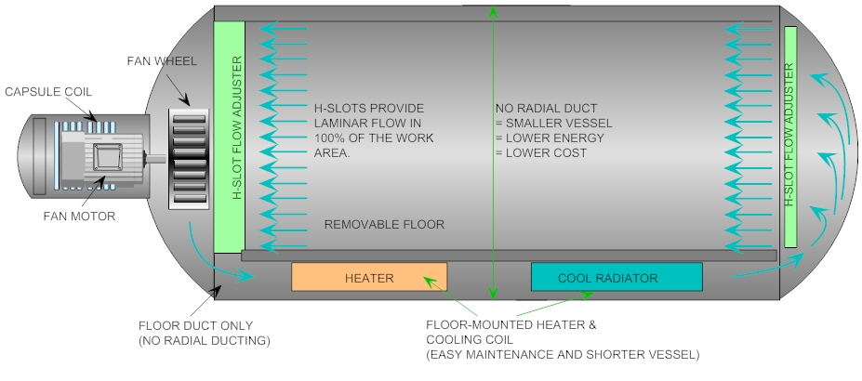
高压灭菌器如今在多个行业中使用，如复合材料制造和金属热处理。工业压力容器是一个带有快速开启门的加热压力容器，使用高压来处理和固化材料。它利用热量和高压来固化产品或对机器、设备和仪器进行消毒。制造了几种类型的压力容器，如橡胶粘合/硫化压力容器、复合压力容器和很多其他类型的工业压力容器。高压灭菌器被用于多个行业，帮助制造聚合物复合材料。
自动蒸煮的过程使制造商能够生产出最高质量的材料。高压灭菌器中的热量和压力被用于各种产品，帮助提高这些产品的整体质量和强度。因此，航空业使用的机器和飞机能够处理苛刻的环境。高压灭菌器制造商可以帮助生产能够生产高质量产品的复合高压灭菌器。
当复合材料部件被制造和固化时，高压釜环境中的压力使其进入一种情况，由于高压釜内的压力和温度增加，它们变得高度易燃。然而，一旦固化完成，这些部件是安全的，燃烧的风险几乎被避免了。在固化过程中，如果有合适的条件，即引入氧气，这些复合材料可能会燃烧。氮气被用于高压灭菌器，因为它价格低廉，而且是惰性的，因此不会起火。氮气可以安全地去除这些废气，并减少高压釜中的火灾风险。
根据客户的要求，高压灭菌器可以用空气或氮气来加压。行业标准似乎是，空气在120摄氏度左右的温度下是可以的。在这个温度以上，通常使用氮气来帮助热传导并减少火灾的可能性。火灾并不常见，但它们会对高压釜本身造成很大的损害。损失可能包括满载的零件和维修时的生产停顿时间。火灾可能是由袋子泄漏和树脂系统放热引起的局部摩擦加热造成的。在更高的压力下，有更多的氧气可以用来供火。由于在发生火灾后必须拆除整个压力容器的内部以检查和维修高压釜，因此应考虑充氮。
高压灭菌器系统必须确保满足高压灭菌器内所需的增压率。现代高压灭菌器的平均加压速率为2bar/分钟。现在，很多高压灭菌器使用氮气而不是空气作为加压介质。这是因为在空气介质中，由于氧气的存在，高压灭菌器治疗消耗品是高度易燃的。已经有一些关于高压灭菌器起火的报告，这些报告总是导致部件的损失。尽管氮气介质确保了无火的高压釜固化循环，但由于氧气含量较低，必须注意避免在氮气环境中对人员造成危险（可能出现窒息）。

